Bilder zu den Impulsen zum Hungertuch
- Impuls: „Der Hintergrund“
- Impuls: „Ins Leben“
- Impuls: „Mich interessiert der Mensch“
- Impuls: „Darf‘s mehr sein?“
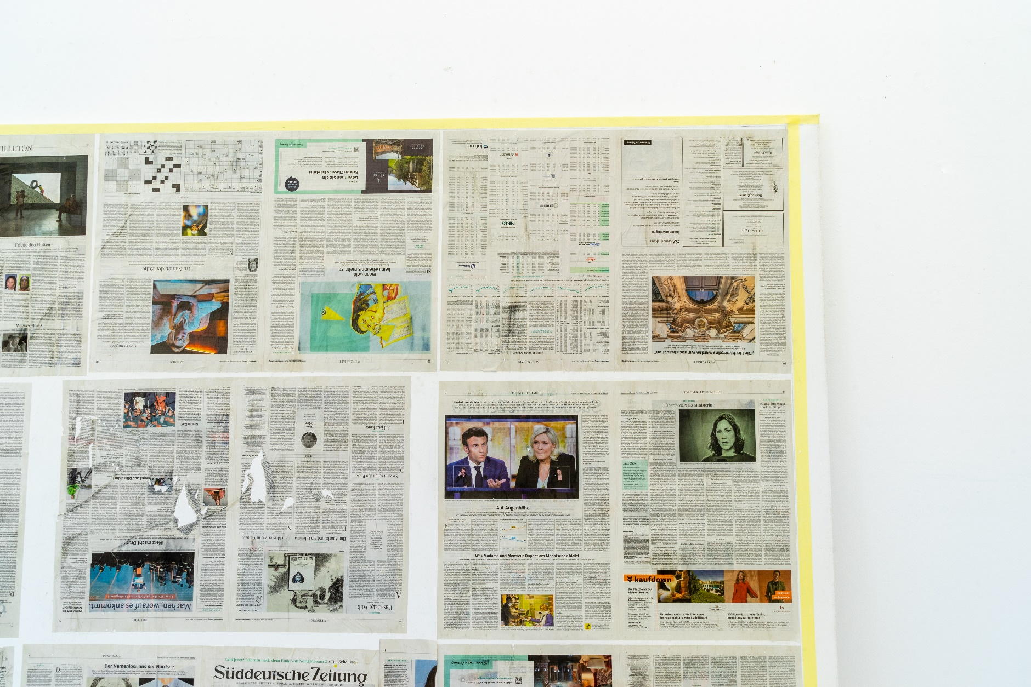
© Dieter Härtl/MISEREOR
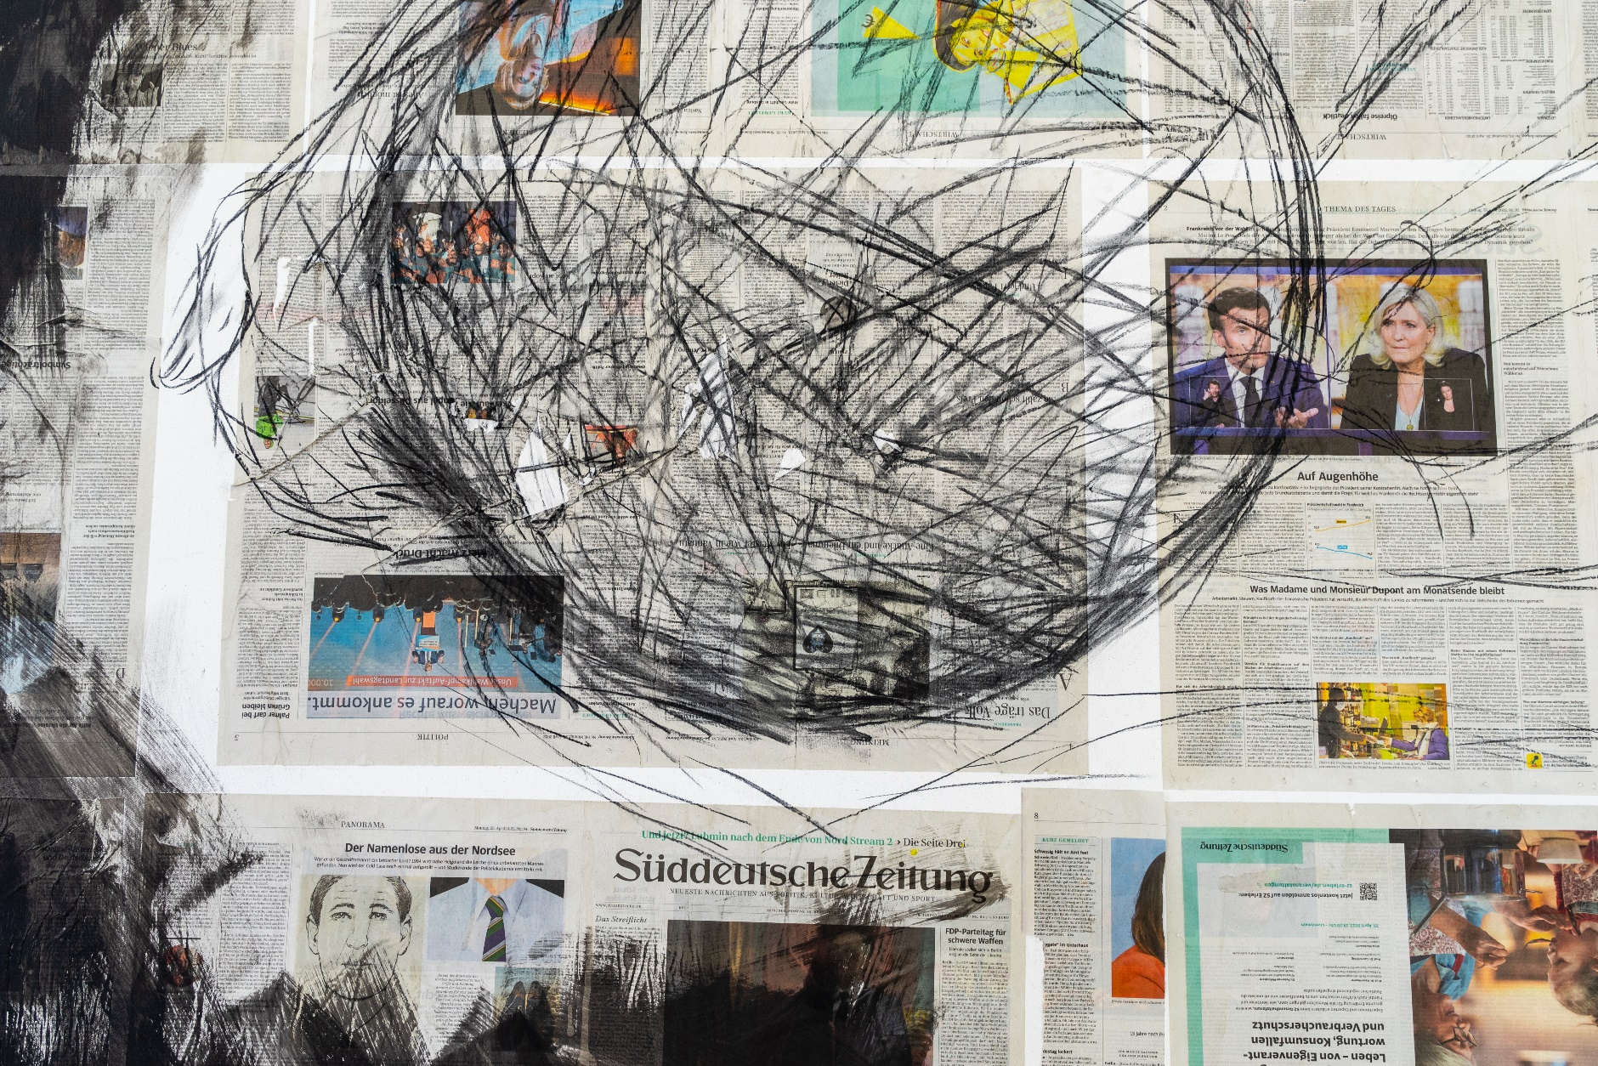
© Dieter Härtl/MISEREOR
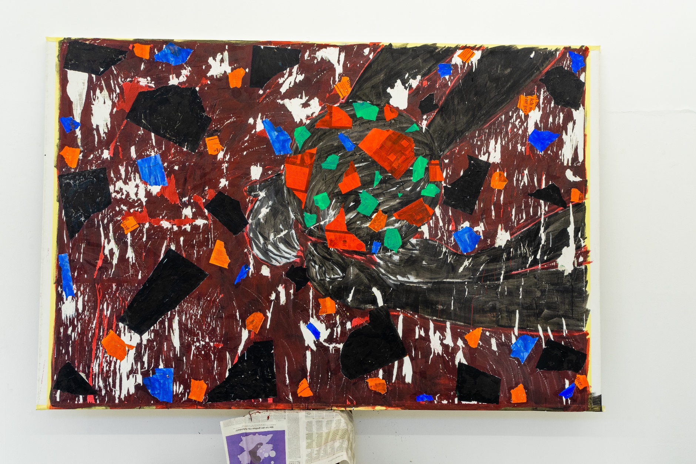
© Dieter Härtl/MISEREOR
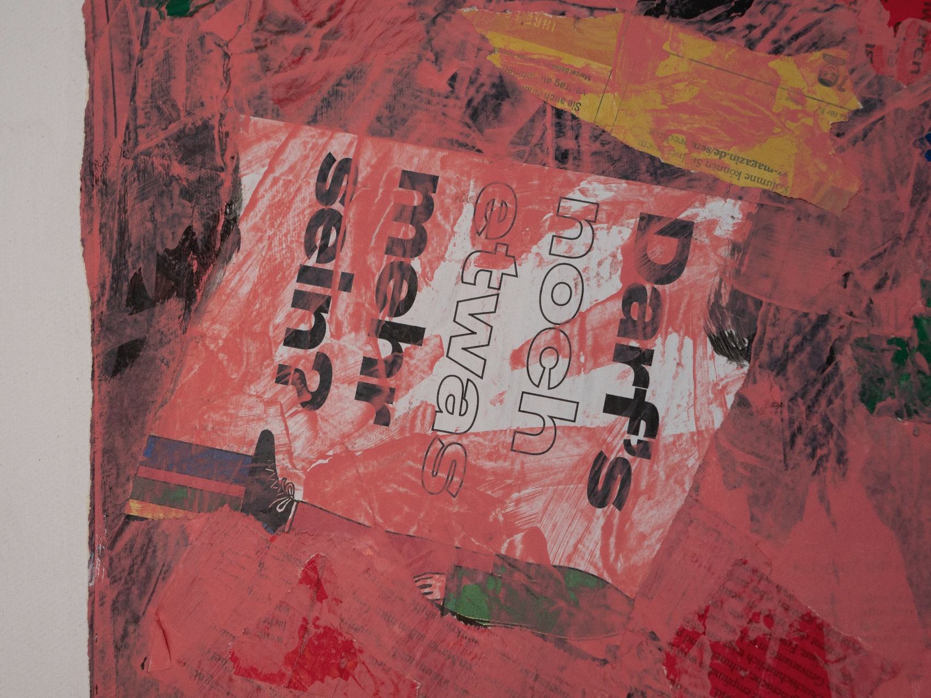
© Dieter Härtl/MISEREOR

